99學年度第1學期
北市國中社會領域輔導小組到校服務輔導會議記錄
萬華區
士林國中、百齡高中、陽明高中、至善國中、衛理女中、格致國中、華興中學
時間 | 99年12月08日（星期三）上午9時起
地點 | 天母國中 | 紀錄 | 李鳳華
主席 | 劉主任淑玲 | 出席 | 詳如簽到表
會議內容：
一、主席致詞：
1.感謝萬華國中行政團隊提供良善的環境及協助。
2.介紹與會各校及與會輔導團員。
二、吳校長秋麟致詞：
今日社會領域輔導團到萬華區進行訪視，提供各校交流的機會，歡迎各位來到萬華國中。
三、到校服務重要政策說明(劉主任淑玲)
四、各校分享教學現況與優良教學示例(參見附件及附檔)
1.萬華團隊(報告人：歷史科楊蕙昀老師)
(1)領域特色--
①教學環境：
A.兩間社會領域專科教室情境布置--鄉土藝術教室(地理科專用)、社會教室(歷史.公民科專用)。
B.圖書採購：鼓勵學生善用課餘時間多涉獵社會學科相關知識
C.教學媒體：本校七.八.九年級每班設有單槍
②教學成果：
A.地理知識大競賽。
B.海報設計比賽。
C.歷史書箱。
D.由做中學~氣候諺語海報製作、地理模型製作。
2.龍山團隊(報告人：地理科張秀蜜老師)
(1)領域特色--
①彈性小組教學。
輔助教材—上課講義、課後閱讀文章。
評量—一年級共同練習題、段考自行命題。
生命教育融入教學—台灣四季與六邪、河川水文與經絡。
3.大理團隊(報告人：地理科楊明山老師)
(1)領域特色--製作多媒體教材報告
①資訊處理方式：
A.使用數位相機或DV攝影機拍攝豐富多樣的圖片或相關的教學影片。
B.利用各種多媒體製作軟體，如PowerPoint、Flash、Word、 Authorware 等，自行製作課程教材、互動式小遊戲、測驗題。
C.直接下載網路現成的教材使用。
課堂上的使用情形：
A.建置在網路伺服器、區域網路 、網際網路(163.21.19.2/~t127)
B.媒體教材共同播放 、個別播放、廣播共同注意事項
C.學習評量(圖表按按鈕)巡迴互動 、處理即時問題
楊明山老師教學網站使用心得：
提高個別化教學的可能、拓展自主學習、提升自發性學習、增加學習機會、維持穩定教學品質、改變教師角色
4.雙園團隊(報告人：地理科吳正宇老師)
(1)領域特色-
①雙中社會領域團隊小而精
議題融入領域教學--98學年度與藝文領域協同規劃“生涯發展教育校外教學活動”
領域教學闖關活動--97學年度效仿內湖國中辦理社會學科知識班級搶答競賽--社會王大挑戰
資訊融入地理教學--利用電腦多媒體來輔助一般領域學科學習
五、教學網絡及資源介紹(輔導團蘇麗美主任)
(1) 社會領域訊息快遞電子報介紹
(2) 益教網資源及使用方式介紹
六、課綱微調及教學示例分享—地理科(輔導員地理科劉敏慧老師)
七、劉主任淑玲頒發感謝狀：
為了感謝各校老師參與教學經驗分享，自去年度起新增致贈「感謝狀」一項。感謝各校分享領域特色的老師們。
八、綜合座談
雙園吳正宇老師：領域時間是否能調整至週三下午？
劉主任淑玲：領域時間因中小學九年一貫，所已配合國小週三下午為全校研習時間，故無法將社會領域研習時間排到週三下午。
輔導員李鳳華老師：建議可參考北縣做法，各領域時間每年輪流調動。
輔導員張素蓉老師：各校老師都非常認真努力，令人欽佩，也請老師們要照顧自己的健康，才能為學生提供更豐富的教學品質。
附件一：社會領域輔導小組到校服務輔導學校時程表
時間 | 活動流程 | 主持人或參與人員
08：30-09：00 | 報 到 | 輔導小組成員
09：00-09：10 | 指導長官及主席致詞 | 吳校長秋麟  劉主任淑玲
09：10-10：00 | 1.團務概況、重要訊息溝通及分享 | 劉主任淑玲  輔導小組成員
10：00-10：50 | 社會領域教學特色  及教學現況簡介 | 到校服務學校教師
10：50-11：05 | 休 息
11：05-11：40 | 1.教學網絡分享與益教網介紹  2.課綱微調各科教學示例 | 輔導小組成員
11：40-12：00 | 綜合座談 | 劉主任淑玲
12：00-- | 服務輔導行程結束
附件二：活動照片
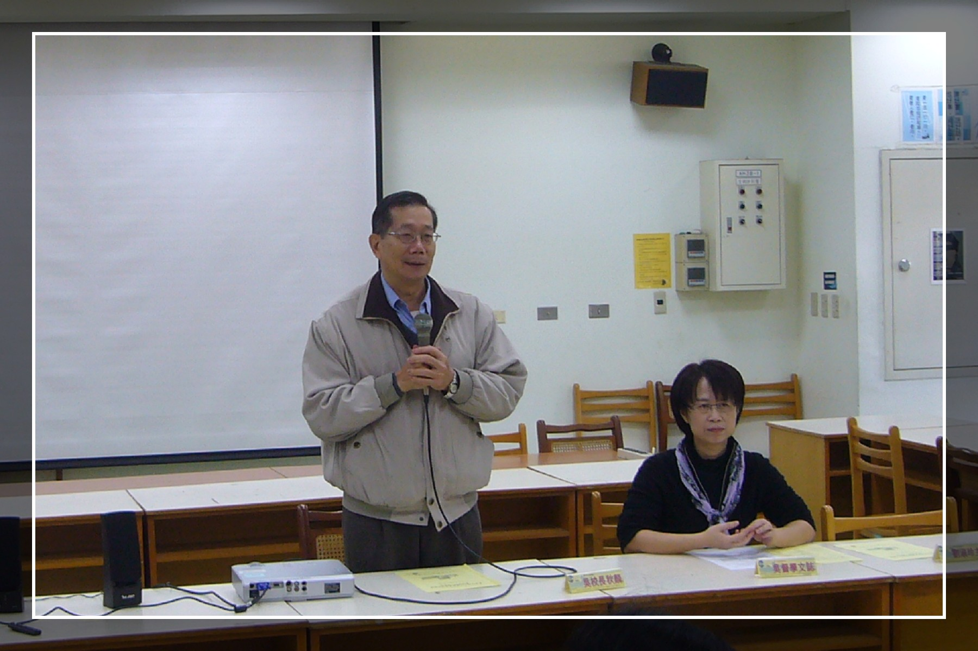 | 萬華國中  吳校長秋麟致詞
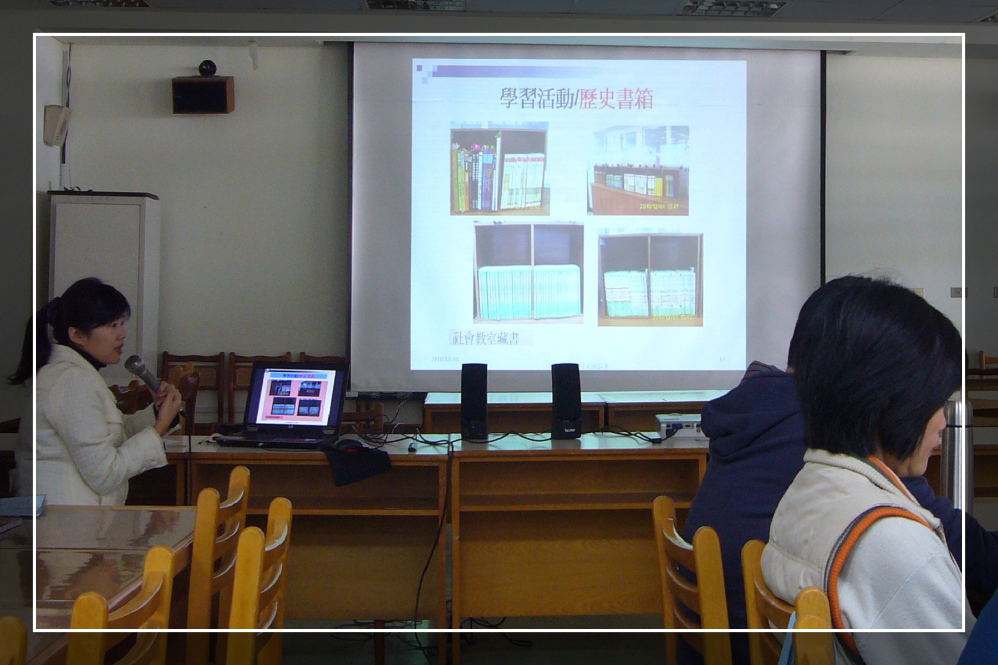 | 萬華團隊分享
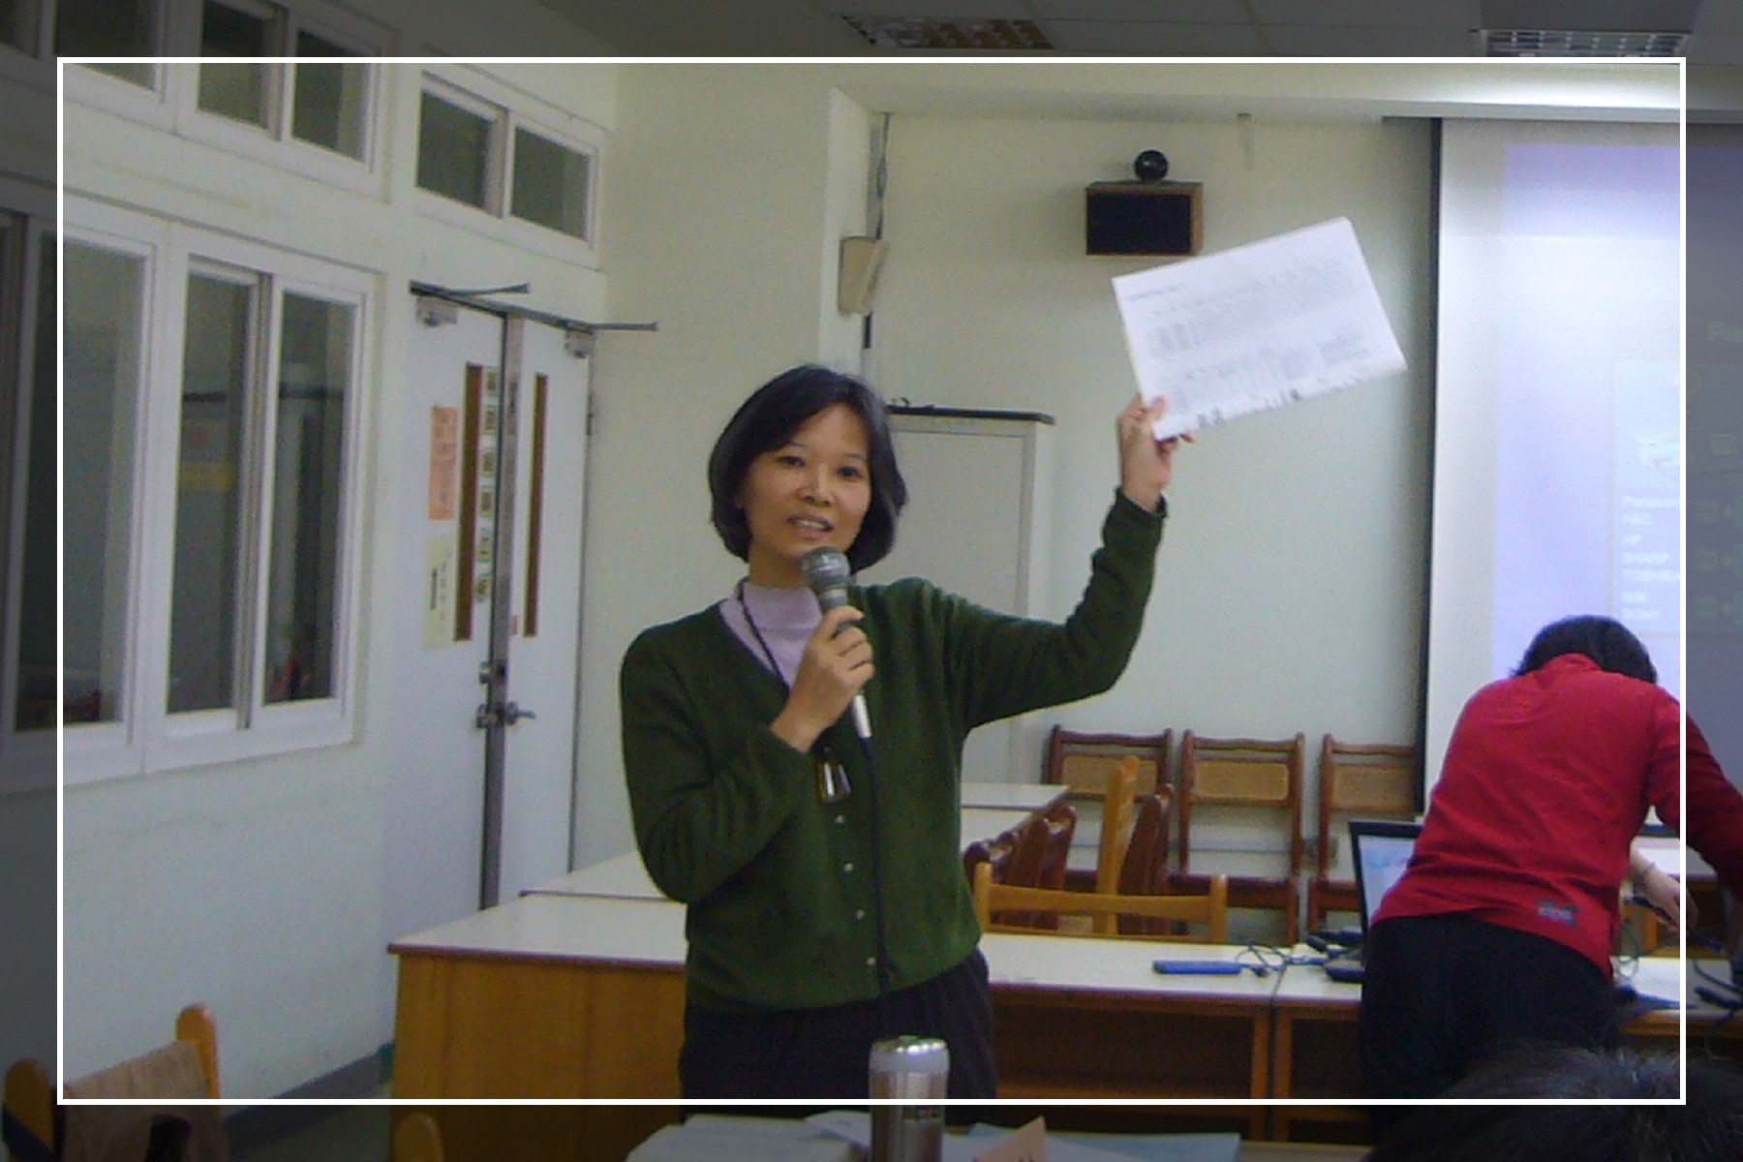 | 龍山團隊分享
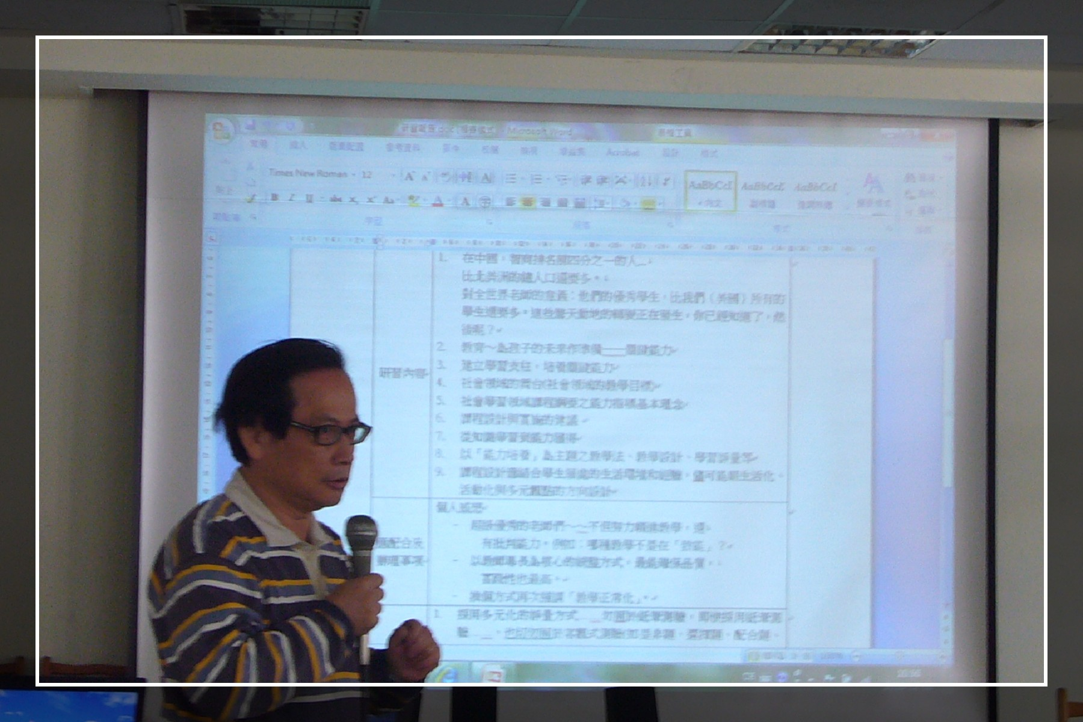 | 大理團隊分享
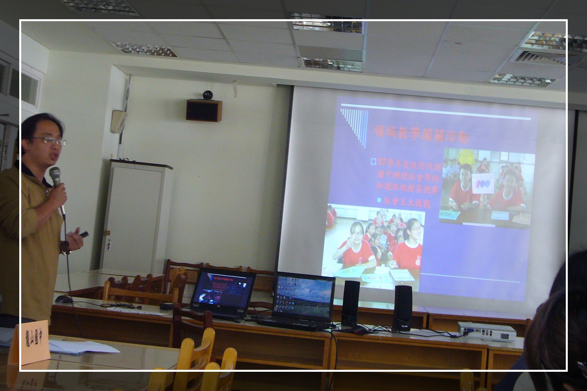 | 雙園團隊分享
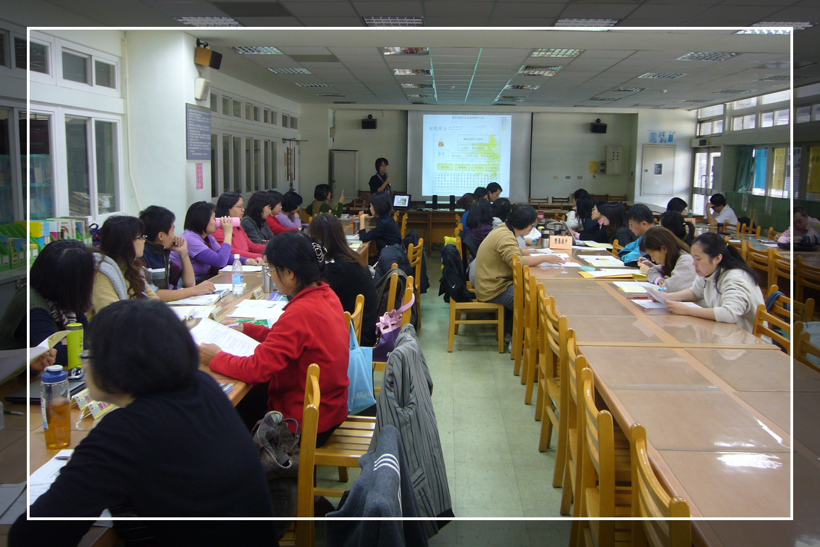 | 專心聆聽的國中社會領域老師們
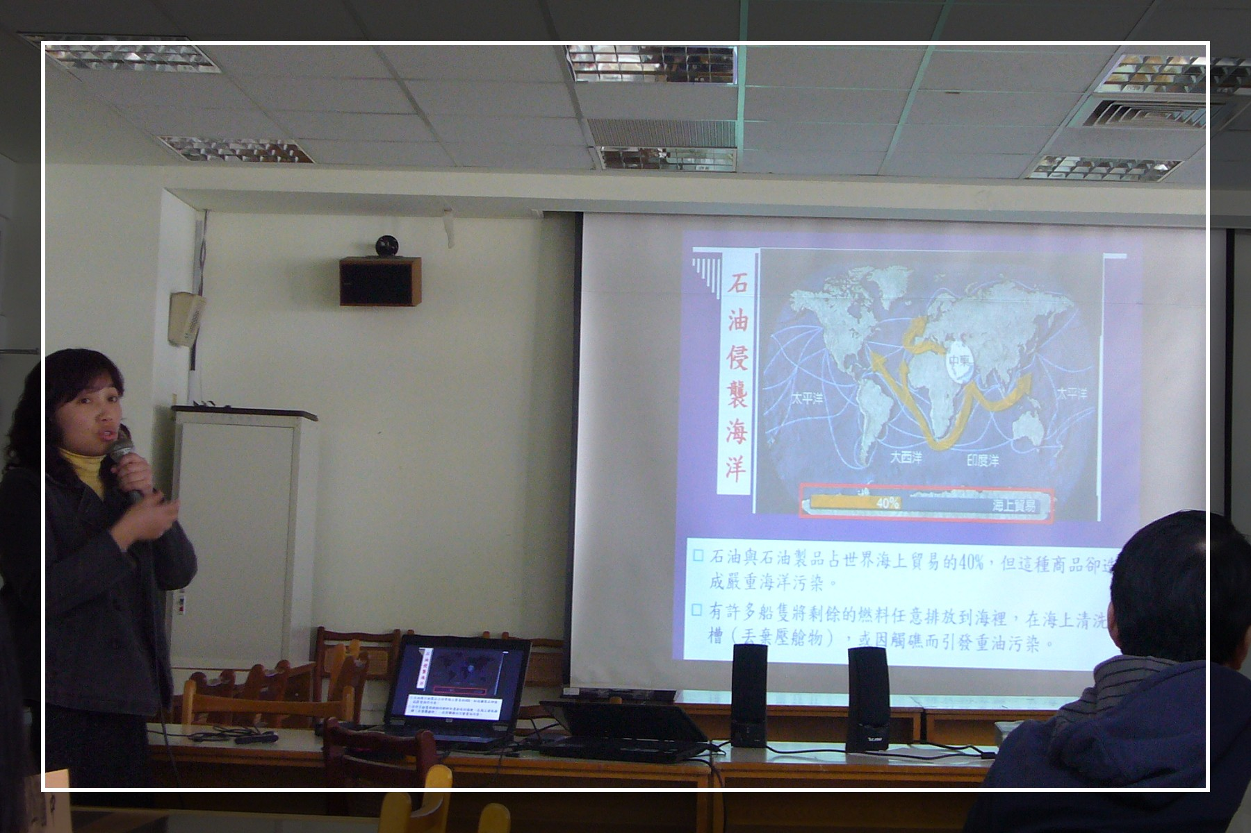 | 輔導團員劉敏慧老師報告課綱微調及教學示例
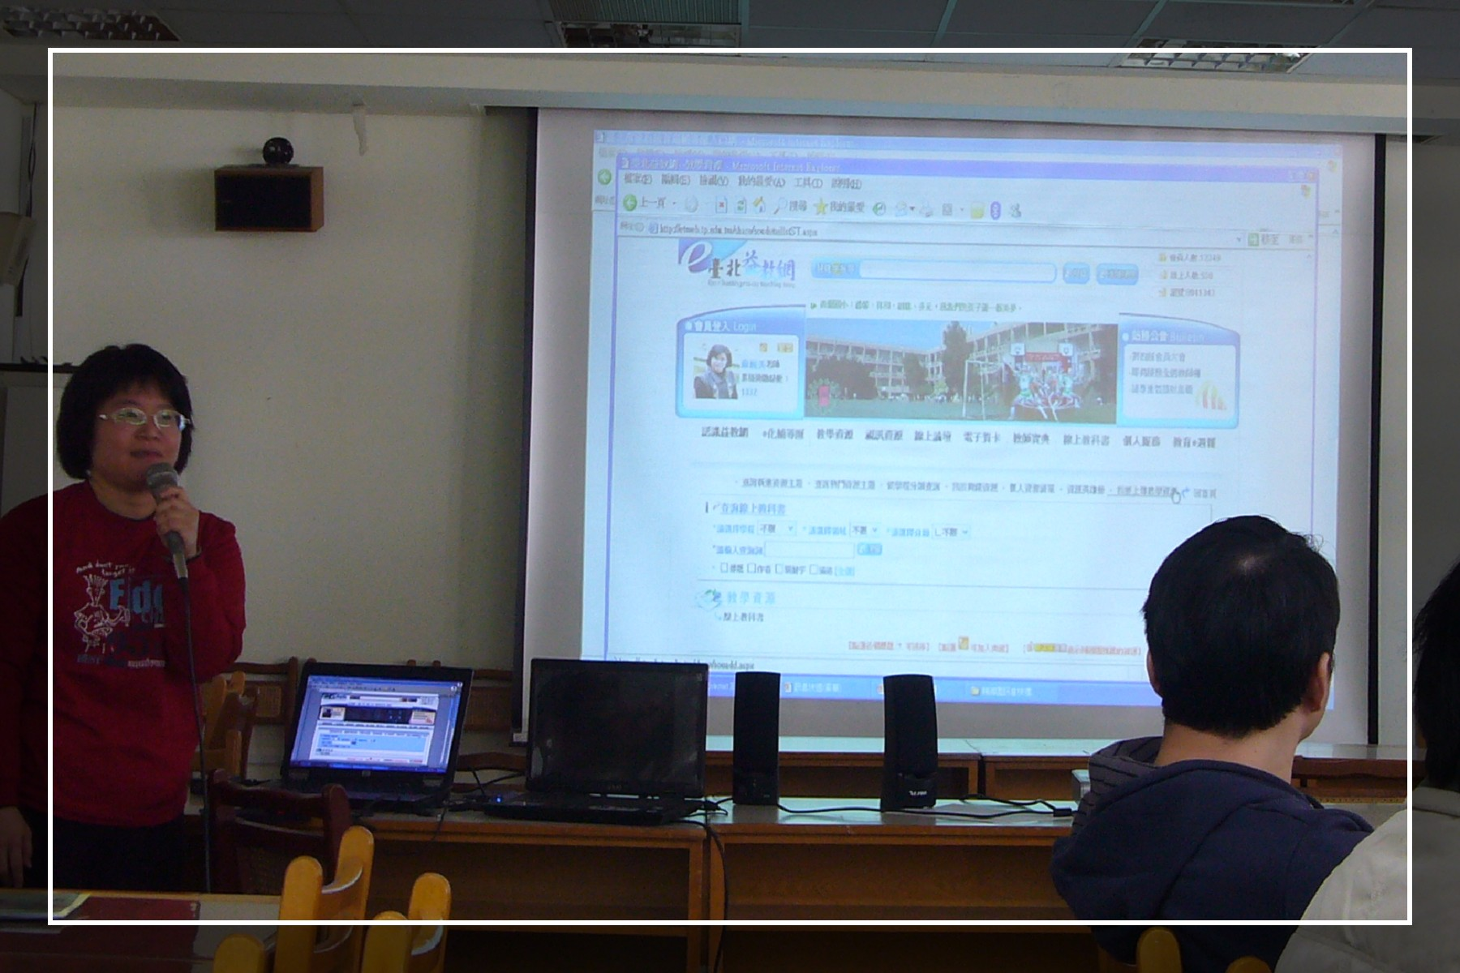 | 輔導團員蘇麗美主任報告益教網及訊息快遞資源
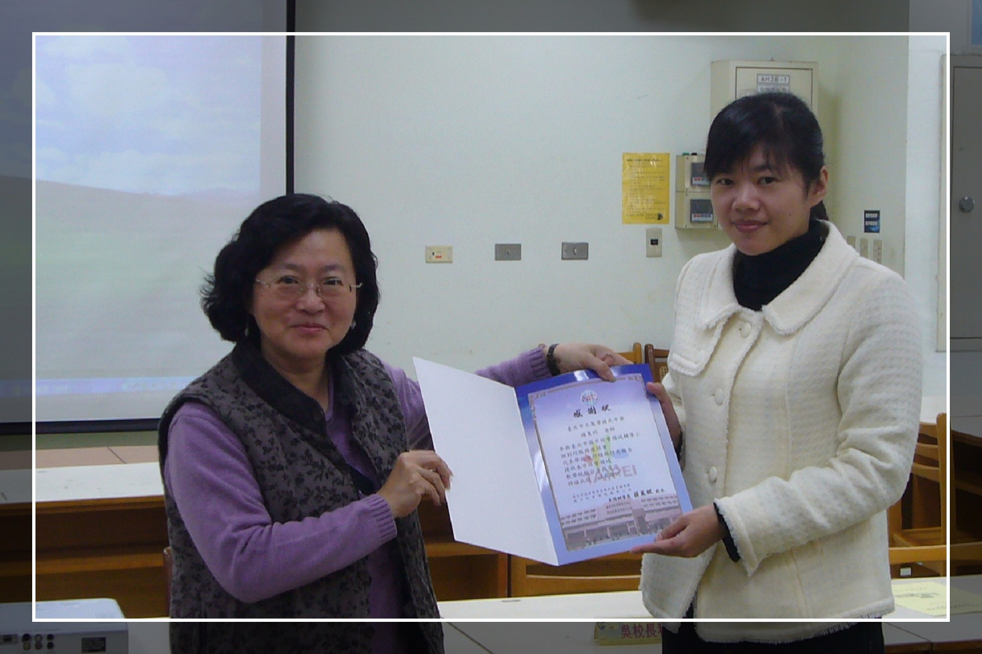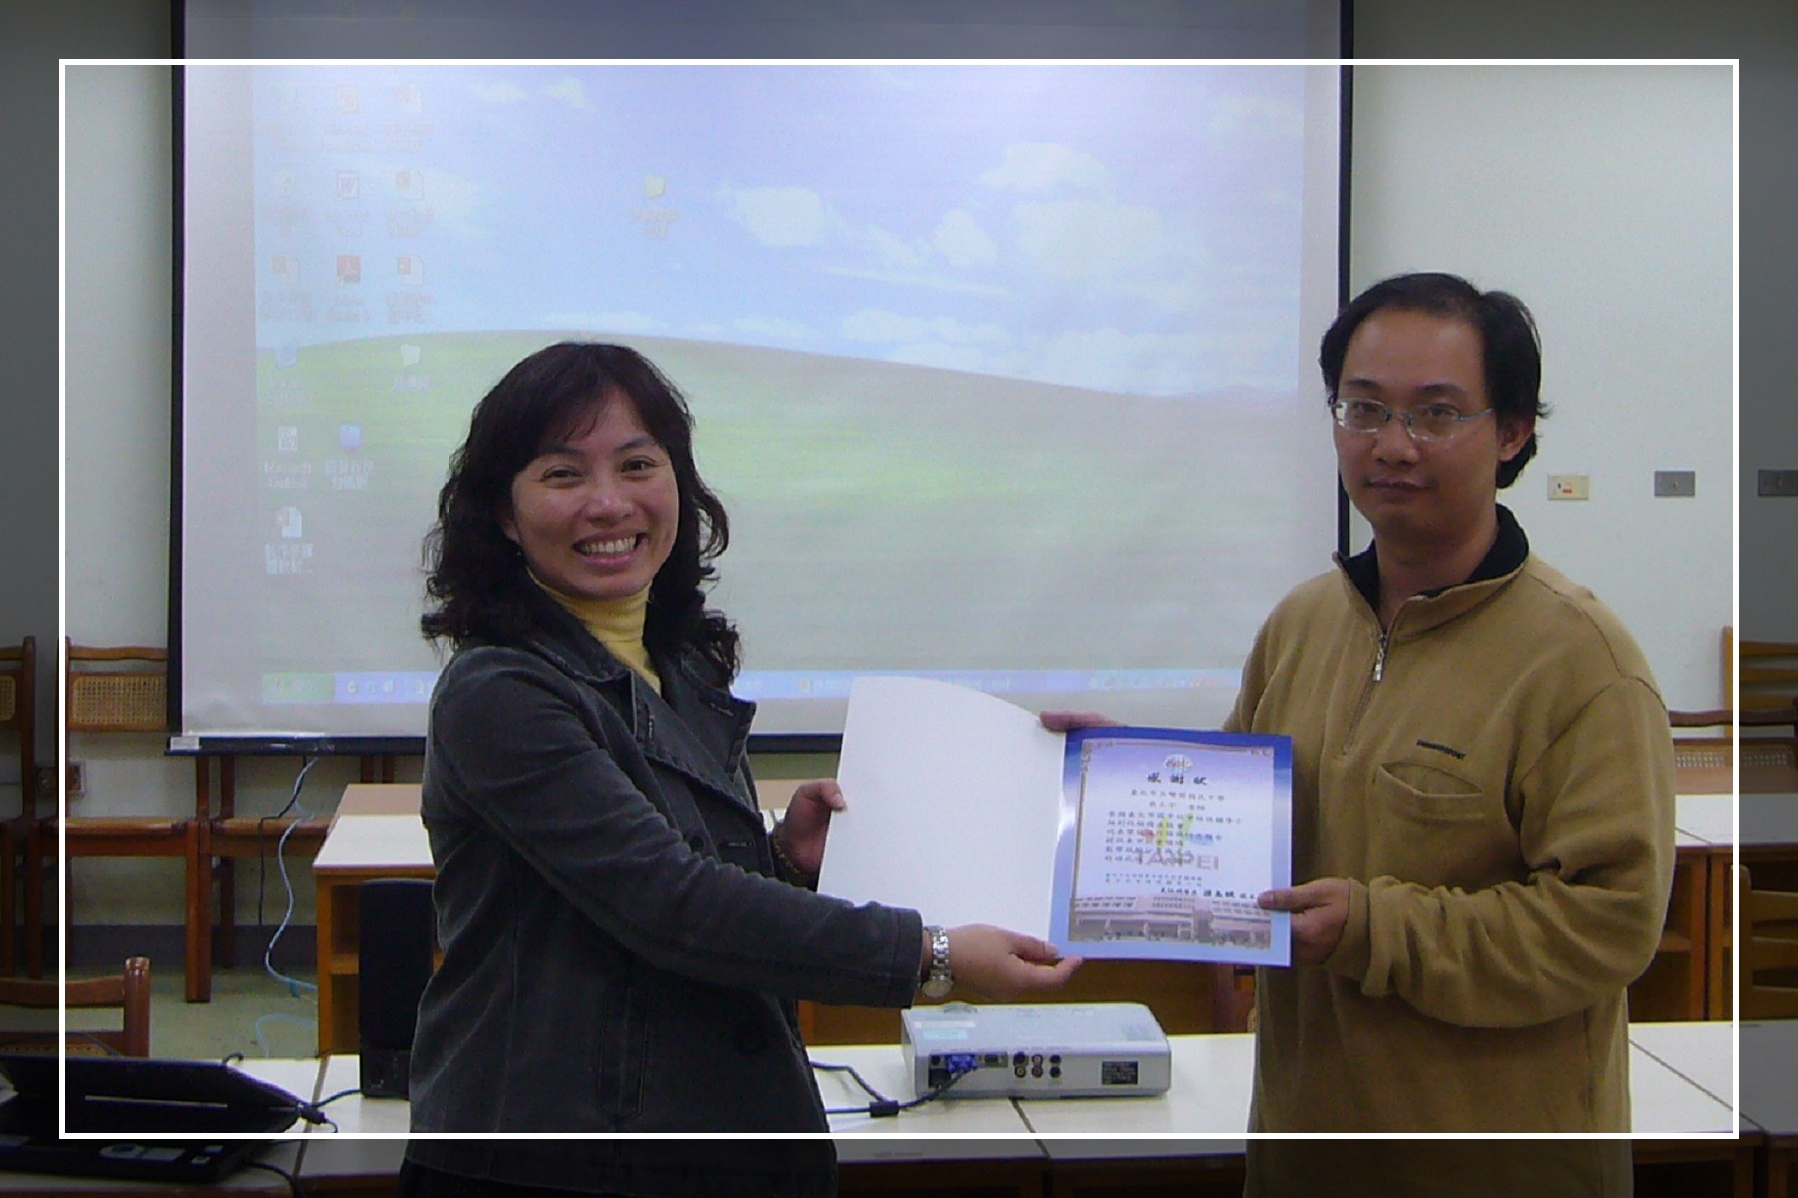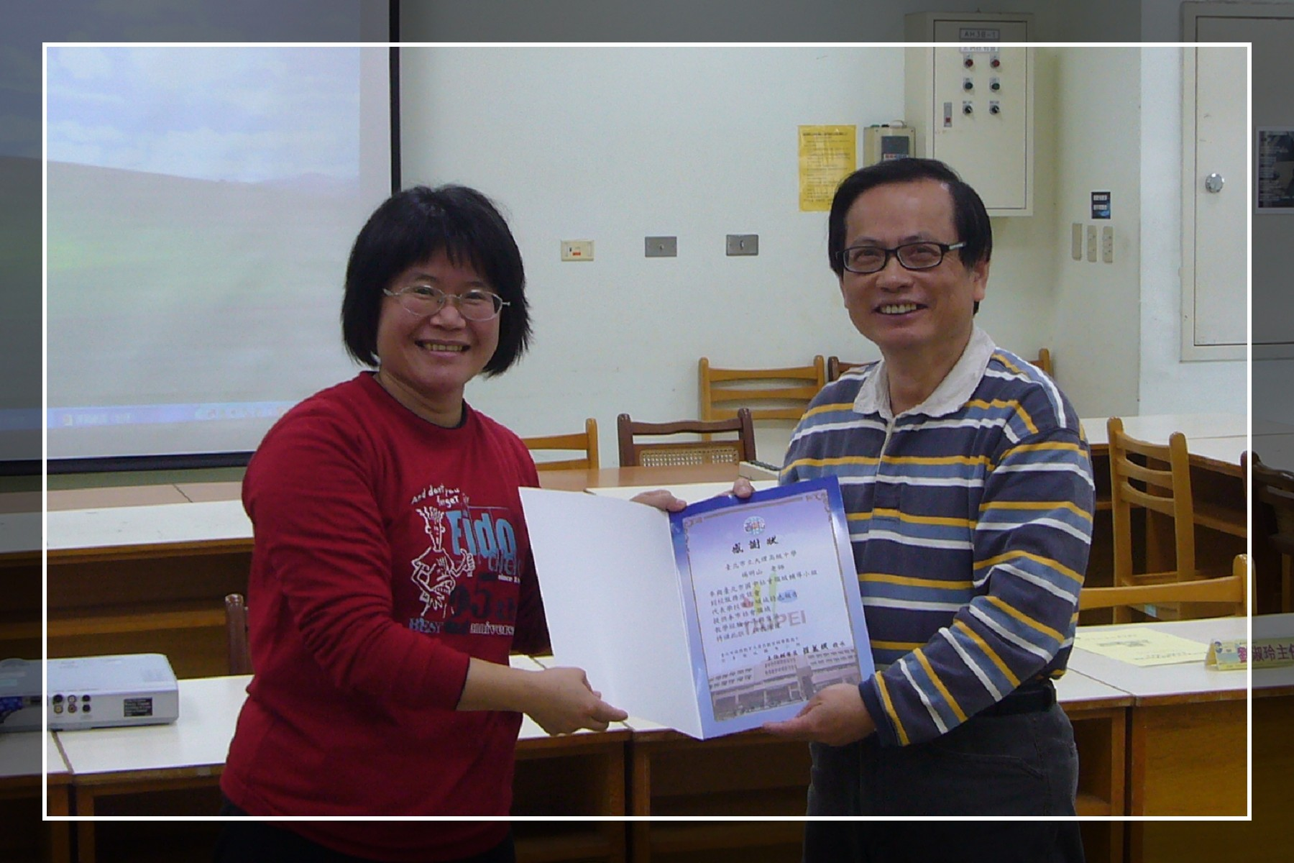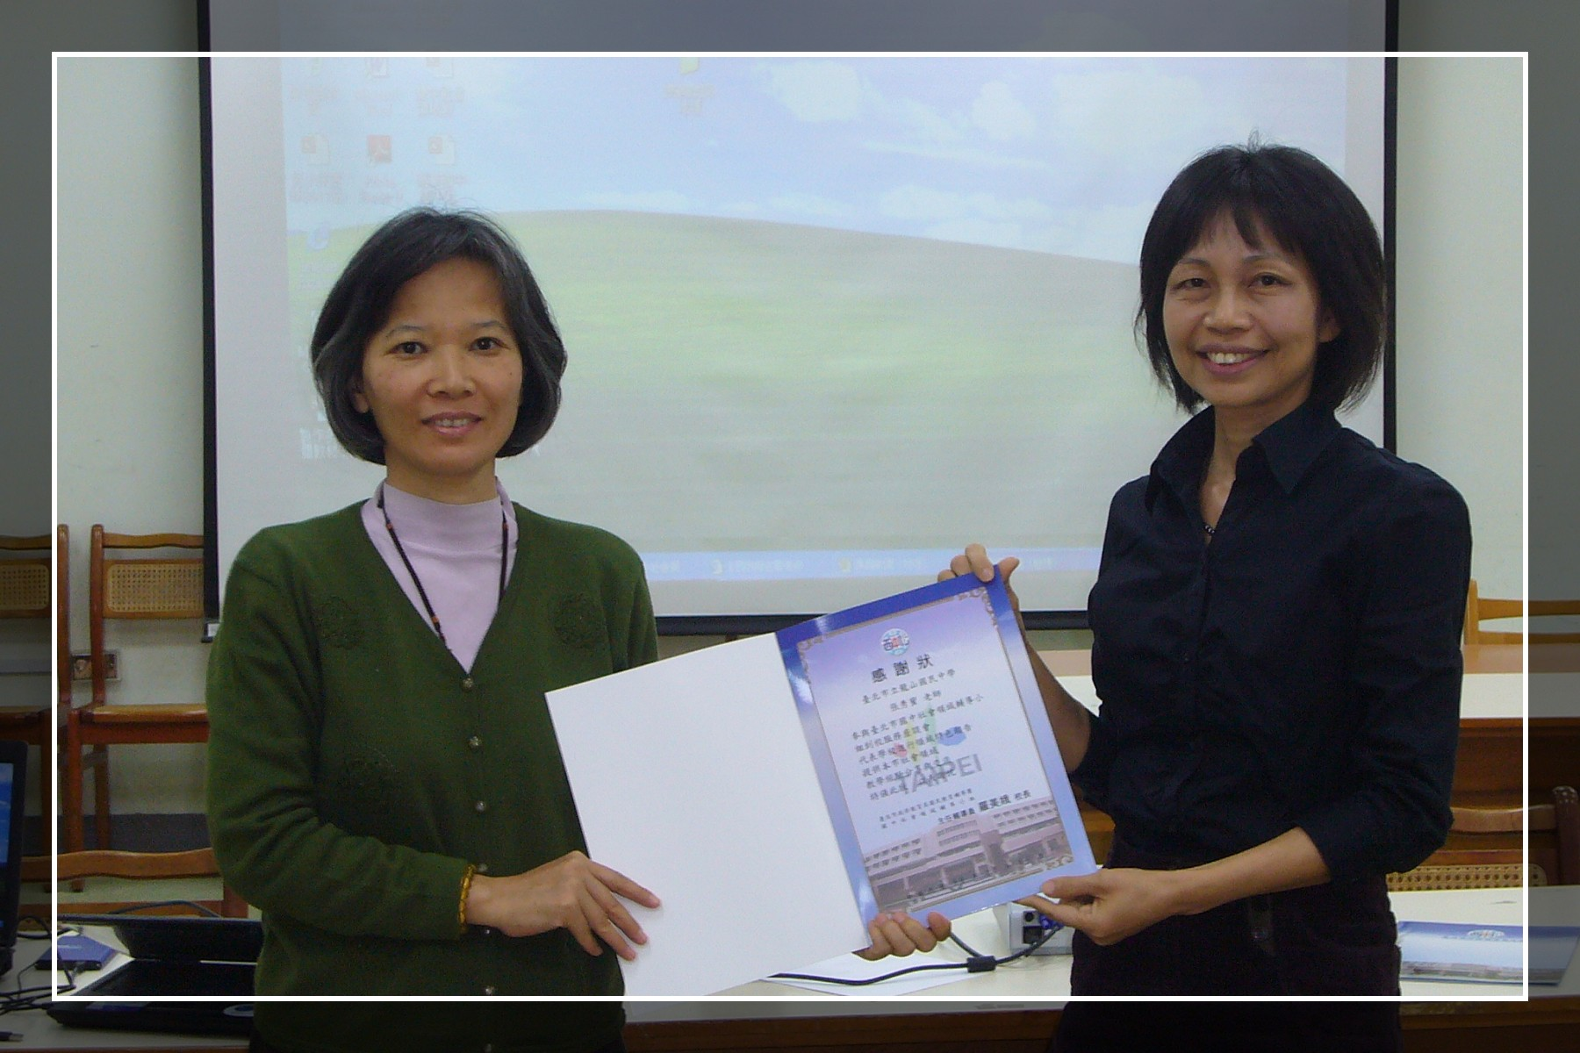 | 輔導團員頒發感謝狀

